MODELLO PER LA SEGNALAZIONE DI CONDOTTE ILLECITE

(C.D. WHISTLEBLOWER)

Al Responsabile della Prevenzione

della Corruzione del Comune

di Valle di Cadore

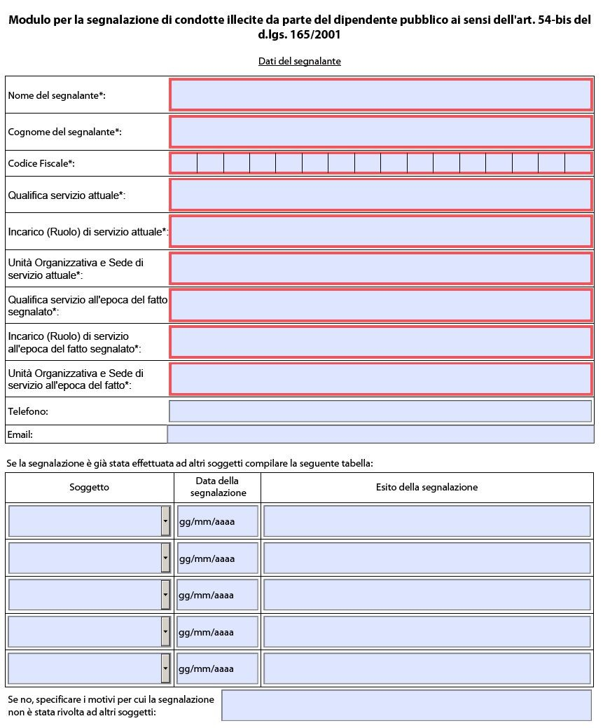

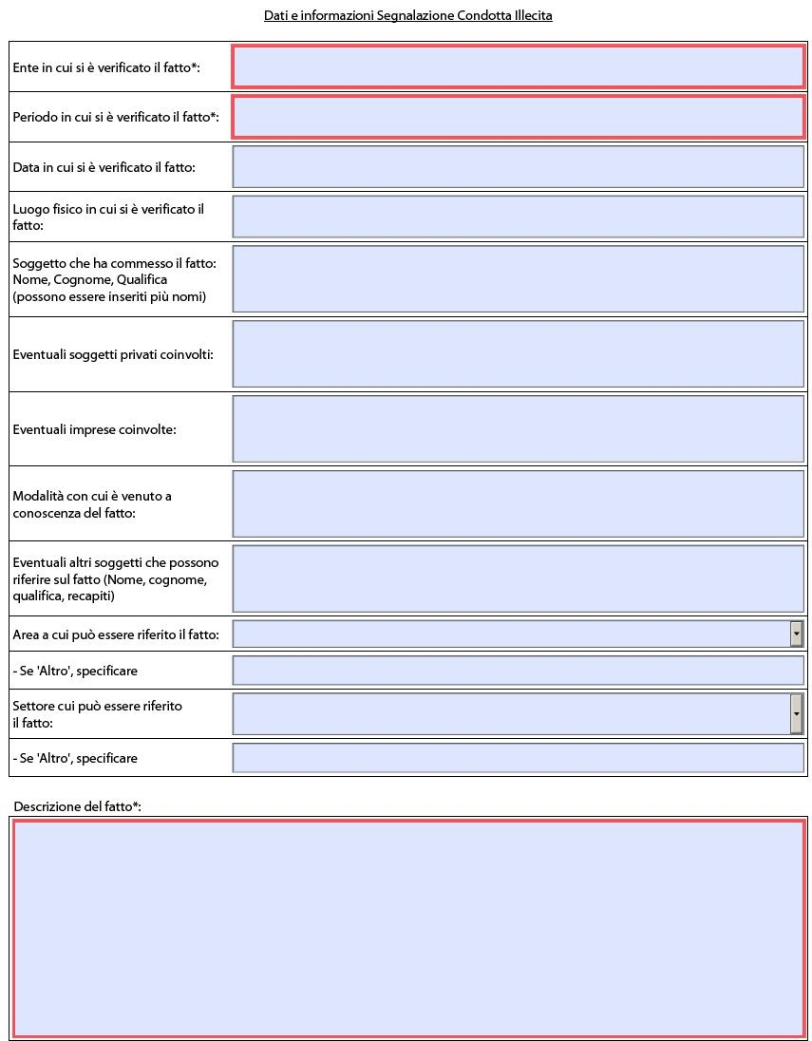
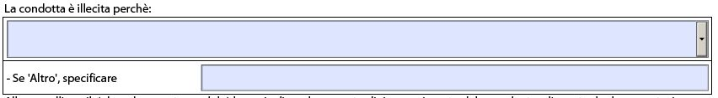

Allegare l'eventuale documentazione a corredo della denuncia.
Il segnalante è consapevole delle responsabilità e delle conseguenze civili e penali previste in caso di dichiarazioni mendaci e/o formazione o uso di atti falsi, anche ai sensi e per gli effetti dell'art. 76 del d.P.R. 445/2000.
La presente segnalazione viene presentata mediante consegna a mano al Responsabile della Prevenzione della Corruzione.

Luogo, Data, Firma

RELAZIONE ESPLICATIVA DELLA PROCEDURA

Contesto normativo
La presente procedura disciplina le modalità di segnalazione degli illeciti nell’ambito delle attività di prevenzione della corruzione previste dal Piano Triennale di Prevenzione della Corruzione 2017-2019 di questo Comune.
Com’è noto, l’art. 1, comma 51, della legge 190/2012 ha inserito un nuovo articolo, il 54-bis, nell’ambito del d.lgs. 165/2001, rubricato Tutela del dipendente pubblico che segnala illeciti, in virtù del quale è stata introdotta, nel nostro ordinamento, una misura finalizzata a favorire l’emersione di fattispecie di illecito, nota nei paesi anglosassoni come whistleblowing.

Definizione di whistleblowing/segnalazione
Con l’espressione whistleblower si fa riferimento al dipendente di un’amministrazione che segnala agli organi legittimati ad intervenire violazioni o irregolarità commesse ai danni dell’interesse pubblico.
La segnalazione (whistleblowing) è un atto di manifestazione di senso civico, attraverso cui il whistleblower contribuisce all’emersione e alla prevenzione di rischi e situazioni pregiudizievoli per l’amministrazione di appartenenza e, di riflesso, per l’interesse pubblico collettivo.
Il whistleblowing è la procedura volta a incentivare le segnalazioni e a tutelare, proprio in ragione della sua funzione sociale, il whistleblower.
Lo scopo principale del whistleblowing è quello di prevenire o risolvere un problema internamente e tempestivamente.

Scopo della procedura
Scopo del presente documento è quello di rimuovere i fattori che possono ostacolare o disincentivare il ricorso all’istituto, quali, ad es., dubbi e incertezze circa la procedura da seguire e timori di ritorsioni o discriminazioni.
In tale prospettiva, l’obiettivo perseguito dalla presente procedura è quello di fornire al whistleblower chiare indicazioni operative circa oggetto, contenuti, destinatari e modalità di trasmissione delle segnalazioni, nonché circa le forme di tutela che gli vengono offerte nel nostro ordinamento.

Contenuto delle segnalazioni
Il whistleblower deve fornire tutti gli elementi utili affinché gli uffici competenti possano procedere alle dovute ed appropriate verifiche ed accertamenti a riscontro della fondatezza dei fatti oggetto di segnalazione.
A tal fine, la segnalazione deve preferibilmente contenere i seguenti elementi:
- generalità del soggetto che effettua la segnalazione, con indicazione della posizione o funzione svolta nell’ambito dell’amministrazione;
- una chiara e completa descrizione dei fatti oggetto di segnalazione;
- se conosciute, le circostanze di tempo e di luogo in cui sono stati commessi;
- se conosciute, le generalità o altri elementi (come la qualifica e il servizio in cui svolge l’attività) che consentano di identificare il soggetto/i che ha/hanno posto/i in essere i fatti segnalati;
- l’indicazione di eventuali altri soggetti che possono riferire sui fatti oggetto di segnalazione;
- l’indicazione di eventuali documenti che possono confermare la fondatezza di tali fatti;
- ogni altra informazione che possa fornire un utile riscontro circa la sussistenza dei fatti segnalati.
Le segnalazioni anonime, vale a dire prive di elementi che consentano di identificare il loro autore, anche se recapitate tramite le modalità previste dal presente documento, non verranno prese in considerazione nell’ambito delle procedure volte a tutelare il dipendente pubblico che segnala illeciti ma verranno trattate alla stregua delle altre segnalazioni anonime e prese in considerazione per ulteriori verifiche solo se abbiano un contenuto che risulti adeguatamente dettagliato e circostanziato.
Resta fermo il requisito della veridicità dei fatti o delle situazioni segnalati, a tutela del denunciato.

Modalità e destinatari della segnalazione
La segnalazione, redatta sulla base del modello allegato, deve essere indirizzata al Responsabile per la prevenzione della corruzione del Comune di Valle di Cadore, il quale provvede senza ritardo a curarne la protocollazione in via riservata, oltre che alla tenuta del relativo registro.
Qualora il whistleblower rivesta la qualifica di pubblico ufficiale, l’invio della segnalazione al Responsabile per la prevenzione della corruzione non lo esonera dall’obbligo di denunciare alla competente Autorità giudiziaria i fatti penalmente rilevanti e le ipotesi di danno erariale.
La segnalazione deve essere presentata esclusivamente mediante consegna della segnalazione nelle mani del Responsabile.

Verifica della fondatezza della segnalazione
La gestione e la verifica sulla fondatezza delle circostanze rappresentate nella segnalazione sono affidate al Responsabile per la prevenzione della corruzione che vi provvede nel rispetto dei principi di imparzialità e riservatezza, effettuando ogni attività ritenuta opportuna, inclusa l’audizione personale del segnalante e di eventuali altri soggetti che possono riferire sui fatti segnalati.
A tal fine, il Responsabile per la prevenzione della corruzione può avvalersi del supporto e della collaborazione delle competenti strutture e, all’occorrenza, di organi di controllo esterni (tra cui Guardia di Finanza, Direzione Provinciale del Lavoro, Vigili Urbani, Agenzia delle Entrate).
Qualora, all’esito della verifica, la segnalazione risulti fondata, il Responsabile per la prevenzione della corruzione, in relazione alla natura della violazione, provvederà:
- a presentare denuncia all’autorità giudiziaria competente;
- a comunicare l’esito dell’accertamento al Responsabile della struttura di appartenenza dell’autore della violazione accertata, affinché provveda all’adozione dei provvedimenti di competenza, incluso, sussistendone i presupposti, l’esercizio dell’azione disciplinare;
- a riferirne alle strutture eventualmente competenti ad adottare ulteriori provvedimenti e/o azioni che nel caso concreto dovessero rendersi necessari a tutela dell’amministrazione.

Forme di tutela del whistleblower

A) Obblighi di riservatezza sull’identità del whistleblower e sottrazione al diritto di accesso della segnalazione
Ad eccezione dei casi in cui sia configurabile una responsabilità a titolo di calunnia o diffamazione ai sensi delle disposizioni del codice penale o dell’art. 2043 del codice civile e delle ipotesi in cui l’anonimato non è opponibile per legge (es., indagini penali, tributarie o amministrative, ispezioni di organi di controllo) l’identità del whistleblower viene protetta in ogni contesto successivo alla segnalazione.
Pertanto, fatte salve le eccezioni di cui sopra, l’identità del segnalante non può essere rivelata senza il suo espresso consenso e tutti coloro che ricevono o sono coinvolti nella gestione delle segnalazioni sono tenuti a tutelare la riservatezza di tale informazione.
La violazione dell’obbligo di riservatezza è fonte di responsabilità disciplinare, fatte salve ulteriori forme di responsabilità previste dall’ordinamento.
Per quanto concerne, in particolare, l’ambito del procedimento disciplinare, l’identità del segnalante può essere rivelata all’autorità disciplinare e all’incolpato solo nei casi in cui:
- vi sia il consenso espresso del segnalante;
- la contestazione dell’addebito disciplinare risulti fondata, in tutto o in parte, sulla segnalazione e la conoscenza dell’identità del segnalante risulti assolutamente indispensabile alla difesa dell’incolpato, sempre che tale circostanza venga da quest’ultimo dedotta e comprovata in sede di audizione o mediante la presentazione di memorie difensive.
La segnalazione del whistleblower è, inoltre, sottratta al diritto di accesso previsto dagli artt. 22 e seguenti della legge 241/1990.
Il documento non può, pertanto, essere oggetto di visione né di estrazione di copia da parte di richiedenti, ricadendo nell’ambito delle ipotesi di esclusione di cui all’art. 24, comma 1, lett. a), della legge n. 241/1990.

- Divieto di discriminazione nei confronti del whistleblower
Nei confronti del dipendente che effettua una segnalazione ai sensi della presente procedura non è consentita, né tollerata, alcuna forma di ritorsione o misura discriminatoria, diretta o indiretta, avente effetti sulle condizioni di lavoro per motivi collegati direttamente o indirettamente alla denuncia.
Per misure discriminatorie si intendono le azioni disciplinari ingiustificate, le molestie sul luogo di lavoro ed ogni altra forma di ritorsione che determini condizioni di lavoro intollerabili.
La tutela è circoscritta alle ipotesi in cui segnalante e denunciato siano entrambi dipendenti dell’amministrazione.
Il dipendente che ritiene di aver subito una discriminazione per il fatto di aver effettuato una segnalazione di illecito deve dare notizia circostanziata dell’avvenuta discriminazione:
- al Responsabile della prevenzione della corruzione che, valutata la sussistenza degli elementi, segnala l’ipotesi di discriminazione:
- al Responsabile della struttura di appartenenza del dipendente autore della presunta discriminazione. Il Responsabile della struttura valuta

tempestivamente l’opportunità/necessità di adottare atti o provvedimenti per ripristinare la situazione e/o per rimediare agli effetti negativi della discriminazione in via amministrativa e la sussistenza degli estremi per avviare il procedimento disciplinare nei confronti del dipendente autore della discriminazione;
- all’U.P.D. che, per i procedimenti di propria competenza, valuta la sussistenza degli estremi per avviare il procedimento disciplinare nei confronti del dipendente che ha operato la discriminazione;

Responsabilità del whistleblower
La presente procedura lascia impregiudicata la responsabilità penale e disciplinare del whistleblower nell’ipotesi di segnalazione calunniosa o diffamatoria ai sensi del codice penale e dell’art. 2043 del codice civile.
Sono altresì fonte di responsabilità, in sede disciplinare e nelle altre competenti sedi, eventuali forme di abuso della presente procedura, quali le segnalazioni manifestamente opportunistiche e/o effettuate al solo scopo di danneggiare il denunciato o altri soggetti, e ogni altra ipotesi di utilizzo improprio o di intenzionale strumentalizzazione dell’istituto oggetto della presente.

Segnalazione all’Autorità Nazionale Anticorruzione
L’Autorità nazionale anticorruzione ha riconosciuto la propria competenza a ricevere segnalazioni di illeciti di cui il pubblico dipendente sia venuto a conoscenza in ragione del proprio rapporto di lavoro (art. 1, comma 51, della legge 6 novembre 2012, n. 190, e art. 19, comma 5, della legge 11 agosto 2014, 114).
Dal 22 ottobre 2014 l’attuazione di queste disposizioni ha aperto un canale privilegiato a favore di chi, nelle situazioni di cui si è detto, scelga di rivolgersi all’Autorità e non alle vie interne stabilite dall’amministrazione di appartenenza.
E’ stato quindi istituito un protocollo riservato dell’Autorità, in grado di garantire la necessaria tutela del pubblico dipendente; sono assicurati la riservatezza sull’identità del segnalante e lo svolgimento di un’attività di vigilanza, al fine di contribuire all’accertamento delle circostanze di fatto e all’individuazione degli autori della condotta illecita.
Quest’attività consente all’Autorità di valutare la congruenza dei sistemi stabiliti da ciascuna amministrazione a fronte delle denunce del dipendente con le direttive stabilite nel Piano Nazionale Anticorruzione (punto 3.1.11) ed evitare, in coordinamento con il Dipartimento per la Funzione Pubblica, il radicarsi di pratiche discriminatorie nell’ambito di eventuali procedimenti disciplinari.
Le segnalazioni dovranno essere inviate secondo quanto previsto nella Determinazione ANAC n. 6 del 28 aprile 2015.

